Projekt „Niskolatencyjny, synchroniczny i skalowalny system SDR” (NESTER)

Piotr Zdunek

**Raport z pracy o dzieło z prawami autorskimi pt.:  
„** Opracowanie  wzoru obwodu PCB oraz weryfikacja połączeń HDL modułu   
EEM z układem FPGA**”  
zrealizowanej w okresie od 02.03.2020 r. do 28.04.2020 r.  
Pracę wykonał Piotr Zdunek**

Celem pracy było opracowanie schematów i PCB modułu EEM z układem FPGA oraz symulacje systemu cyfrowego.

Drugi etap prac zawierał następujące zadania:

* realizację schematów elektrycznych
* symulacje front-endu analogowego do przetwornika ADC
* symulacja systemu cyfrowego
* analiza opóźnienia odbioru danych

Wynikiem pracy są:

* Schematy elektryczne – ukończone w 70%
  + <https://github.com/sinara-hw/Fast_Servo/tree/master/PCB>
* Wstępny system cyfrowy do odbioru danych z LTC2195 oparty o design z projektu NIST Servo, ale z wykorzystaniem wrappera na VHDL
  + <https://github.com/sinara-hw/Fast_Servo/tree/master/Sim/fast_servo>

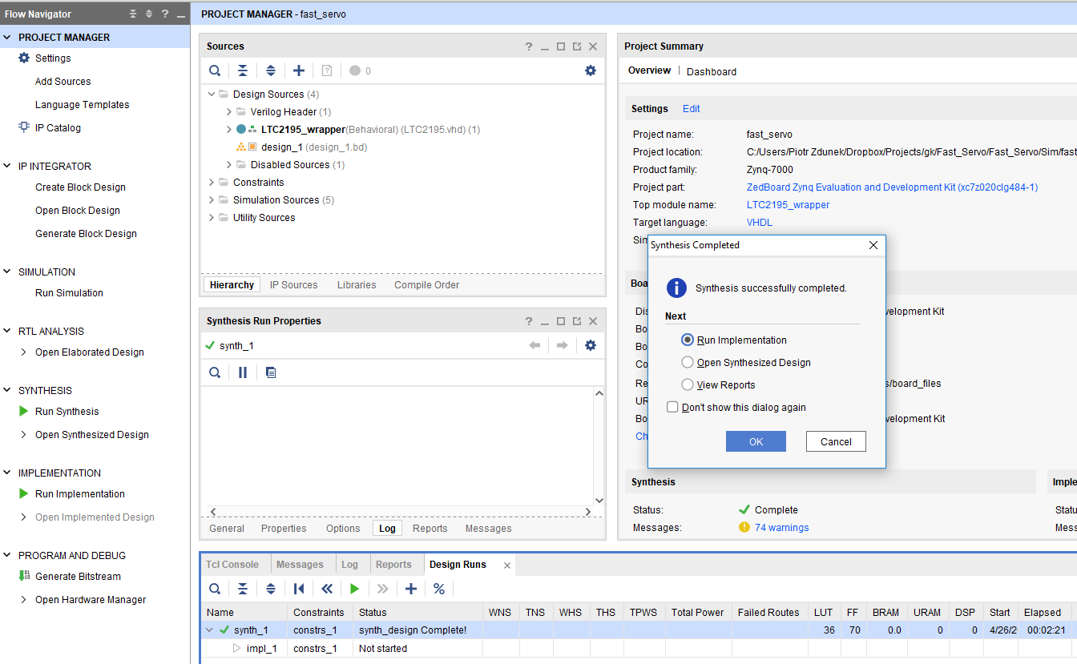

* Raport z symulacji front-endu przetwornika ADC (po angielsku)
  + <https://docs.google.com/document/d/1smgiGiFC6XPziigHHxrSAG0CFXy-PrKfYR3dXpd6QYk/edit?usp=sharing>

|  |  |  |  |  |  |  |  |  |  |  |  |  |  |  |  |  |  |  |  |  |  |  |  |  |  |  |  |  |  |  |  |  |  |  |  |  |  |  |  |  |  |  |  |  |  |
| --- | --- | --- | --- | --- | --- | --- | --- | --- | --- | --- | --- | --- | --- | --- | --- | --- | --- | --- | --- | --- | --- | --- | --- | --- | --- | --- | --- | --- | --- | --- | --- | --- | --- | --- | --- | --- | --- | --- | --- | --- | --- | --- | --- | --- | --- |
| 1. Variant 2 - RFI filter with common mode choke and differential low pass filter    1. Schematic:      * 1. Sim file for transient:   <https://www.dropbox.com/s/ghg6t9eu0ng3u3w/fast_servo_tran_mc_v3.asc?dl=0>   * 1. Sim file for AC   <https://www.dropbox.com/s/qx53d03kradoqxc/fast_servo_ac_v3.asc?dl=0>   * 1. Sim file for CMRR   https://www.dropbox.com/s/pwxwzrt2xnfyjam/fast_servo_cmrr_mc_v10.asc?dl=0   * 1. Sim file for noise   <https://www.dropbox.com/s/fyhz8l2sw5p7yvu/fast_servo_noise_mc_v3.asc?dl=0>  Transient simulation:  Common parameters: input signal is sinus  Plot for 1 MHz 1 V input signal    Simulation results:   |  |  |  |  | | --- | --- | --- | --- | | Input signal | | AFE | Output signal | | Freq [MHz] | Amplitude [mV] | Gain | Output amplitude [mV] | | 3 | 100 | x10 | 918 | | 1 | 100 | x10 | 983 | | 3 | 1000 | x1 | 925 | | 1 | 1000 | x1 | 991 |   AC simulation:  Plot for 1V input signal, x1 gain    Simulation results:   |  |  |  |  | | --- | --- | --- | --- | | Input signal amplitude [V] | AFE Gain | Attenuation at  1 MHz [dB] | Attenuation at 3 MHz [dB] | | 1 | x1 | -0.072 | -0.6 | | 0.1 | x10 | -0.144 | -0.719 |   CMRR measurement:  Plot for 1 V input signal.    Simulation results:   |  |  |  | | --- | --- | --- | | Input signal amplitude [V] | AFE Gain | CMRR (0-3 MHz) | | 1 | x1 | 56 dB | | 0.1 | x10 | 49 dB |   Noise  Plot for 100 mV input signal, Monte Carlo part value variance, 10 runs.    Plot for 1V input signal, Monte Carlo part value variance, 10 runs |

* Analiza opóźnienia toru danych ADC-FPGA-DAC:

<https://docs.google.com/document/d/1A6bej79ME2-iZyJ6t_FZ-XkVyk64ExRZh2uJX7Lg3b4/edit?usp=sharing>

* Schemat elektryczny urządzenia zawierający dobrane komponenty:
  + Top schematic

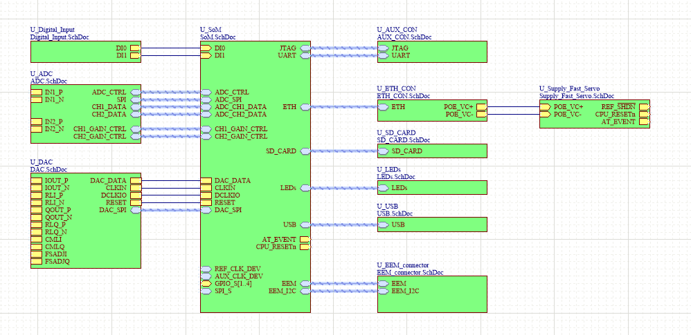

* Złącze Ethernet – 100 Mbps

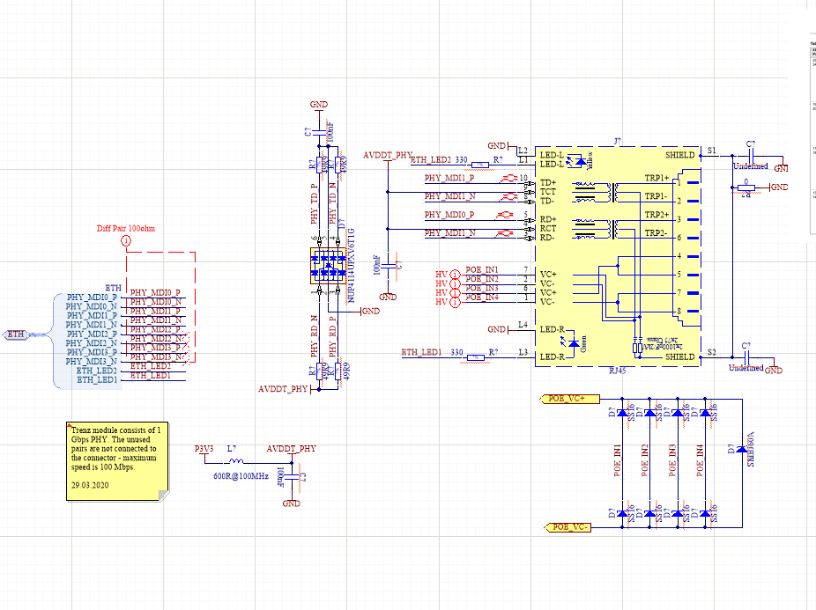

* USB

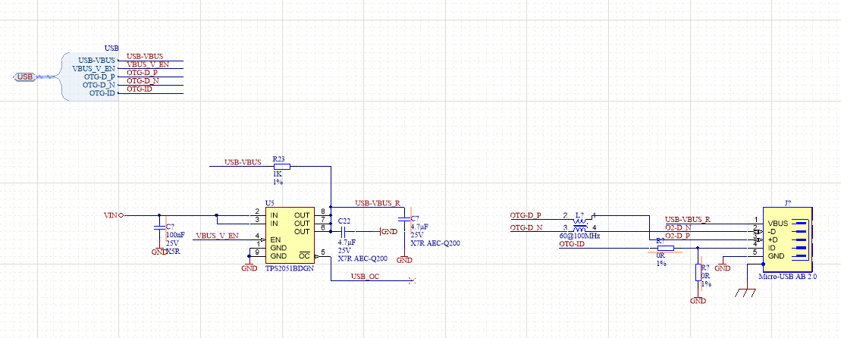

* SD Card

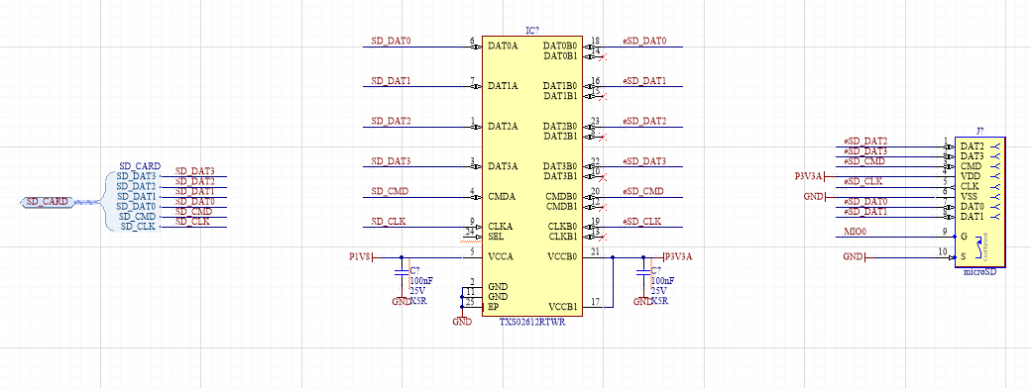

* AFE

